关于就业管理系统中毕业生总数和违约流程的特别说明
毕业生总数定义：
在管理员登陆后，仪表板的毕业生总数是指当年上报毕业生总数（10月份）扣减掉：05（病缓休学）、08（取消退学）、11（延长学制）后的毕业生总数。也就是统计就业率和签约率的分母。
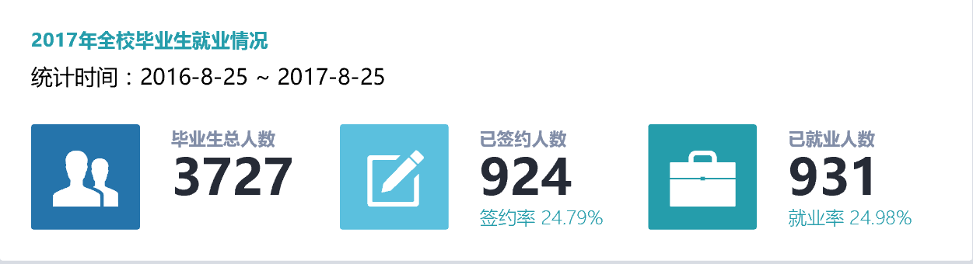
在就业去向统计分析中，有个“人数”这里的数字是指当年的生源数据，并没有扣减掉：05（病缓休学）、08（取消退学）、11（延长学制）；这2个是有个数据的差别的。
为解决这个问题，我们在自定义统计中增加了毕业人数，这个毕业人数是与仪表板数据一致，也就是扣减了05（病缓休学）、08（取消退学）、11（延长学制）的。
协议书并更（违约、遗失..）
特别注意：违约的学生，请不要直接在去向管理中直接修改协议书编号、去向信息数据，请按照正常的申请流程完成。调换协议书同样处理。
违约：请让学生在就业管理模块中选择协议书变更申请，选择“违约”，填写理由和佐证材料，经过辅导员和管理员审核，发放新的协议书。
遗失和污损：按照同样的流程处理。
如果不进行线上违约申请的，请管理员后台直接变更协议书，选择变更类型，进行操作。此步必须操作，以免数据不准确。

